**高一化学期末考试**

可能用到的相对原子质量：H-1 C-12 N-14O-16 Na-23 Mg-24 A1-27 C1-35.5 Ca-40 Fe-56 Cu-64

**一、选择题：本题共16小题，每小题3分，共48分。在每小题给出的四个选项中，只有一项是符合题目要求的。**

**1、**下列变化没有发生化学变化的是（）

A.氯气溶于水 B.钢铁生锈

C.焰色试验 D.燃烧

2．新冠肺炎疫情期间要戴口罩，勤洗手，下列有关说法正确的是（ ）

A．75%的医用酒精常用于消毒，用95%的酒精消毒效果更好

B．新型冠状病毒可能通过气溶胶传播，说明病毒的粒子直径可能在纳米级范围内

C．大量饮酒可以预防新型冠状病毒的感染

D．公共场所用“84消毒液”和“洁厕灵”（主要成分为盐酸）的混合溶液杀菌消毒效果会更好

3、化学与生活密切相关，下列物质与其用途不符合的是（）

A.纯碱--治疗胃酸过多 B.过氧化钠--漂白剂

C. 小苏打--制作馒头和面包的膨松剂 D. 次氯酸钠--消毒剂

4．下列物质的分类正确的是（ ）

|  |  |  |  |  |  |
| --- | --- | --- | --- | --- | --- |
| 选项 | 酸 | 碱 | 盐 | 酸性氧化物 | 碱性氧化物 |
| A | HClO | 烧碱 | NaCl |  | Al2O3 |
| B |  |  | NaClO |  | CaO |
| C | HCl | 纯碱 |  | CO |  |
| D |  | 火碱 |  |  | MgO |

5．能导电且属于电解质的是（ ）

A．氯化钠晶体 B．稀盐酸

C．融化的硝酸钾 D．氯水

6. X、Y、Z、W各代表一种物质,若X+Y=Z+W，则X和Y的反应不可能是( )

A. 酸性氧化物和水的反应 B. 酸与碱的反应

C. 盐和盐的反应 D. 酸性氧化物和碱的反应

7．我国女科学家屠呦呦发现青蒿素（青蒿素的化学式：C15H22O5），它是一种用于治疗疟疾的药物，曾经挽救了数百万人的生命，成为我国获得诺贝尔科学奖的第一人。下列关于青蒿素的叙述错误的是（ ）

A.青蒿素中碳元素的质量分数约为63.8% B.青蒿素的一个分子中含有42 个原子

C.0.1mol 青蒿素完全燃烧生成33.6L二氧化碳 D.青蒿素的摩尔质量为282g/mol

8．下列离子方程式中，书写不正确的是

A．将氯化钠溶液与硝酸银溶液混合：Ag+＋Clˉ＝AgCl↓

B．稀硫酸和小苏打溶液混合：H+＋HＣＯ３ˉ＝H2O　＋　ＣＯ２

C．氯水和氯化亚铁溶液混合：2Fe2+＋Cl2＝2Fe3+＋2Clˉ

D．氢氧化铜加到盐酸中：H+＋OHˉ＝H2O

9．在水溶液中因发生氧化还原反应不能大量共存的一组离子是

A．、、、 B．、、、

C．、、、 D．、Fe3+、、SCN-

10、氢化钠(NaH)可在野外用作生氢剂，其化学反应原理为：NaH＋H2O ＝NaOH＋H2↑。下列有关该反应的说法中，正确的是

A．H2O中的氢元素被还原 B．该反应属于复分解反应

C．NaH是氧化剂 D．该反应属于置换反应

11、下列溶液中*Cl−*物质的量浓度由大到小的顺序是（）

①*200 mL 2mol ⋅L−1MgCl2*溶液 ②*1000mL ２mol ⋅L−1NaClO* 溶液

③*300mL １mol ⋅L−1KCl* 溶液 ④*250mL 1mol ⋅L−1 FeCl3*溶液

A. ①④②③ B. ③④②① C.②①④③ D.①④③②

12．下列装置（部分夹持装置省略）所示的实验方案正确的是

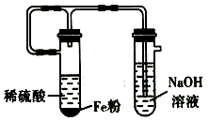 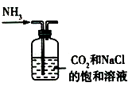

A．制备氢氧化亚铁 B．制备

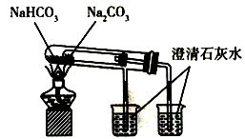 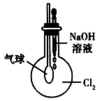

C．验证碳酸钠和碳酸氢钠的稳定性 D．证明能否溶于NaOH溶液

13．下列对某些问题的认识正确的是

A．氯气可用于自来水处理，因为氯气具有强氧化性，能杀菌；

B．不锈钢是最常见的一种合金钢，它的合金元素主要是铬和镍。

C．钠在空气中的燃烧实验时，为了观察仔细，可以近距离俯视坩埚

D． Na 的金属性比Cu 强，故常用Na 与CuSO4 溶液反应制取Cu

14．下列实验操作正确且能达到相应实验目的的是

|  |  |  |
| --- | --- | --- |
|  | 实验目的 | 实验操作 |
| A | 称取2.0gNaOH固体 | 右盘上加2g砝码，左盘上放NaOH固体 |
| B | 除去FeCl2 溶液中含有少量的  FeCl3杂质 | 向溶液中加入铁粉 |
| C | 检验溶液中是否含有Cl- | 取少量试液于试管中，加入硝酸银溶液，观察  溶液是否变浑浊。 |
| D | 向某溶液中滴加氯水后再加入  KSCN溶液，溶液呈红色。 | 溶液中一定含有Fe2+ |

15．2020年8月初，黎巴嫩首都贝鲁特港口发生大规模爆炸，该爆炸是由于储存在仓库的2750吨硝酸铵引起的。已知爆炸时硝酸铵按下式分解：，则该反应中被氧化和被还原的N原子数之比为

A． 5：3 B．1：1 C．3：5 D．5：1

16. 有①、②两个完全相同的装置，分别在装置①、②中加入1.06 g Na2CO3和0.84 g NaHCO3，然后再分别注入相同体积的盐酸，下列有关叙述正确的是

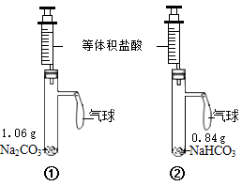

A. ①、②装置中的气球都会膨胀，②装置中的气球膨胀的更快

B. 若盐酸溶液中n(HCl)==0.01mol，最终两气球体积比为1:2

C. 若盐酸溶液中n(HCl)==0.02mol，最终两气球体积比为1:1

D. 溶液体积变化忽略不计，则最终两试管中Na+的物质的量浓度相等

**二、非选择题：本题共4小题，共52分。**

17（8分）、 物质的分类是学习化学的一种重要方法，科学合理的分类对于系统掌握知识、提高学习效率、解决问题都有着重要的意义。Ⅰ、厨房中有下列用品：

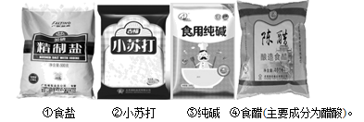

(1)等浓度的上述物质的水溶液，碱性最强的是_______(填物质的化学式)；

(2)小苏打在水中的电离方程式是_______

(3)某同学将食盐、小苏打、纯碱划分为一类。该同学的分类依据为_______(填字母)

A.酸类 B.盐类 C.碱类 D.氧化物

Ⅱ、如图是一种“纳米药物分子运输车”，该技术可提高肿瘤的治疗效果。

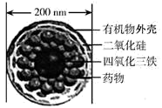(1)“纳米药物分子车”分散于水中所得的分散系_______胶体(填“属于”或“不属于”)。

(2)纳米级的Fe3O4是一种非常重要的磁性材料：

①Fe3O4是一种碱性氧化物，溶于稀盐酸的离子方程式为_______。

②铁在氧气中燃烧生成Fe3O4，反应中每消耗1mol Fe转移______mol电子。

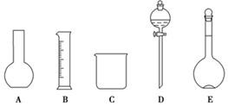18（12分）、某化学实验室需要*1.0mol⋅L−1*硫酸溶液*480mL*。根据溶液的配制情况回答下列问题：

（1）如图所示的仪器中，配制该溶液肯定不需要的仪器是 （填序号）。配制上述溶液还需用到的玻璃仪器是 （填仪器名称）。

（2）现用质量分数为*98%*、密度为*1.84g ⋅cm−3*的浓硫酸来配制480*mL*Ｈ＋浓度为１*mol ⋅L−1*的稀硫酸。计算浓硫酸的物质的量浓度为 ，所需浓硫酸的体积为 *mL*（保留1位小数）。

（3）配制时，一般可分为以下几个步骤：①量取②计算③稀释④摇匀⑤洗涤⑥转移⑦定容⑧冷却其正确的操作顺序为：

②*→*①*→*③*→* *→* *→* *→* *→*④（填序号）。

（4）在配制过程中，其他操作都准确，下列操作能引起误差偏高的有（填代号） 。

①洗涤量取浓硫酸后的量筒，并将洗涤液转移到容量瓶中

②未等稀释后的H2SO4溶液冷却至室温就转移到容量瓶中

③将浓硫酸直接倒入烧杯，再向烧杯中注入蒸馏水来稀释浓硫酸

④定容时，加蒸馏水超过刻度线，又用胶头滴管吸出

⑤转移前，容量瓶中含有少量蒸馏水

⑥定容摇匀后，发现液面低于标线，又用胶头滴管加蒸馏水至刻度线

⑦定容时，俯视刻度线

19．（8 分）现有常见金属单质A、B、C 和气体甲、乙、丙及物质D、E、F、G，它们之间能发生如下反应（图中有些反应的产物和反应的条件没有全部标出）。请根据以上信息回答下列问题：

（1）写出 物质G的化学式 、E的名称 。

（2）写出：Ａ与水反应的离子方程式

反应②化学方程式 。

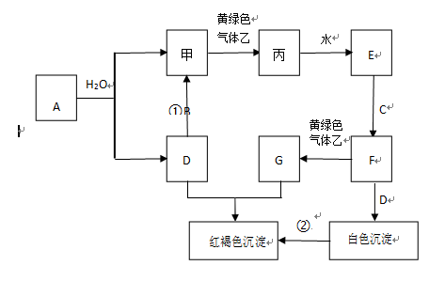（3）相同条件下，等量的金属B分别与足量的盐酸、强碱反应，放出气体体积比为 。

20. （10分）如图为铁及其化合物的“价—类”二维图。

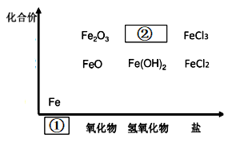

(1)①的类别是_______，②的化学式为_______

(2)向沸水中逐滴滴加饱和的FeCl3溶液，至液体呈红褐色，该分散系中分散质粒子的直径范围是_______cm

(3)电子工业常用30%的FeCl3溶液腐蚀敷在绝缘板上的铜箔，制造印刷电路板，写出FeCl3溶液与铜箔发生反应的化学方程式_______，检验废腐蚀液中含有Fe3+的实验操作是_______

(4)某小组在探究Fe2+性质的实验中观察到异常现象(实验1)，观察到溶液变红，片刻红色褪去，有气体生成(经检验为O2)。

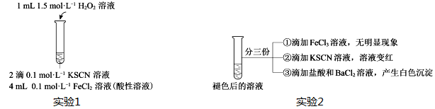

用实验2探究“红色褪去”的原因，则红色褪去的原因是_______。

21（14分）、某校化学兴趣小组为研究氯气的性质并模拟工业制备漂白粉，设计了下列装置进行实验。

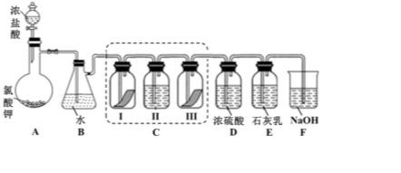（1）写出*A*装置中反应的化学方程式

（2）写出*B*装置中反应的离子方程式 。实验结束后，立即将*B*中溶液滴几滴在紫色石蕊试纸上，可观察到的现象是 。

（3）装置*C*的实验目的是验证氯气是否具有漂白性，为此*C*中*I*、*II*、*III*处依次放入的物质正确的是 （填编号）。

|  |  |  |  |
| --- | --- | --- | --- |
| 编号 | *I* | *II* | *III* |
| *A* | 干燥的有色布条 | 碱石灰 | 湿润的有色布条 |
| *B* | 干燥的有色布条 | 浓硫酸 | 湿润的有色布条 |
| *C* | 湿润的有色布条 | 浓硫酸 | 干燥的有色布条 |
| *D* | 湿润的有色布条 | 碱石灰 | 干燥的有色布条 |

（4）待*E* 中物质完全反应后，经过一系列加工处理，得到漂白粉样品，其主要成份为

、 （填化学式）。

（5）*F*装置的作用是 （用离子方程式表示）

（6）为测定（4）中所得漂白粉的有效成份含量。称取*a g*漂白粉样品溶解，往所得溶液中通入*CO2*至不再产生沉淀为止。若反应生成沉淀的质量为*b克*，则该漂白粉中有效成份的质量分数为 （用含*a*、*b*的式子表示）。